# 数据模型

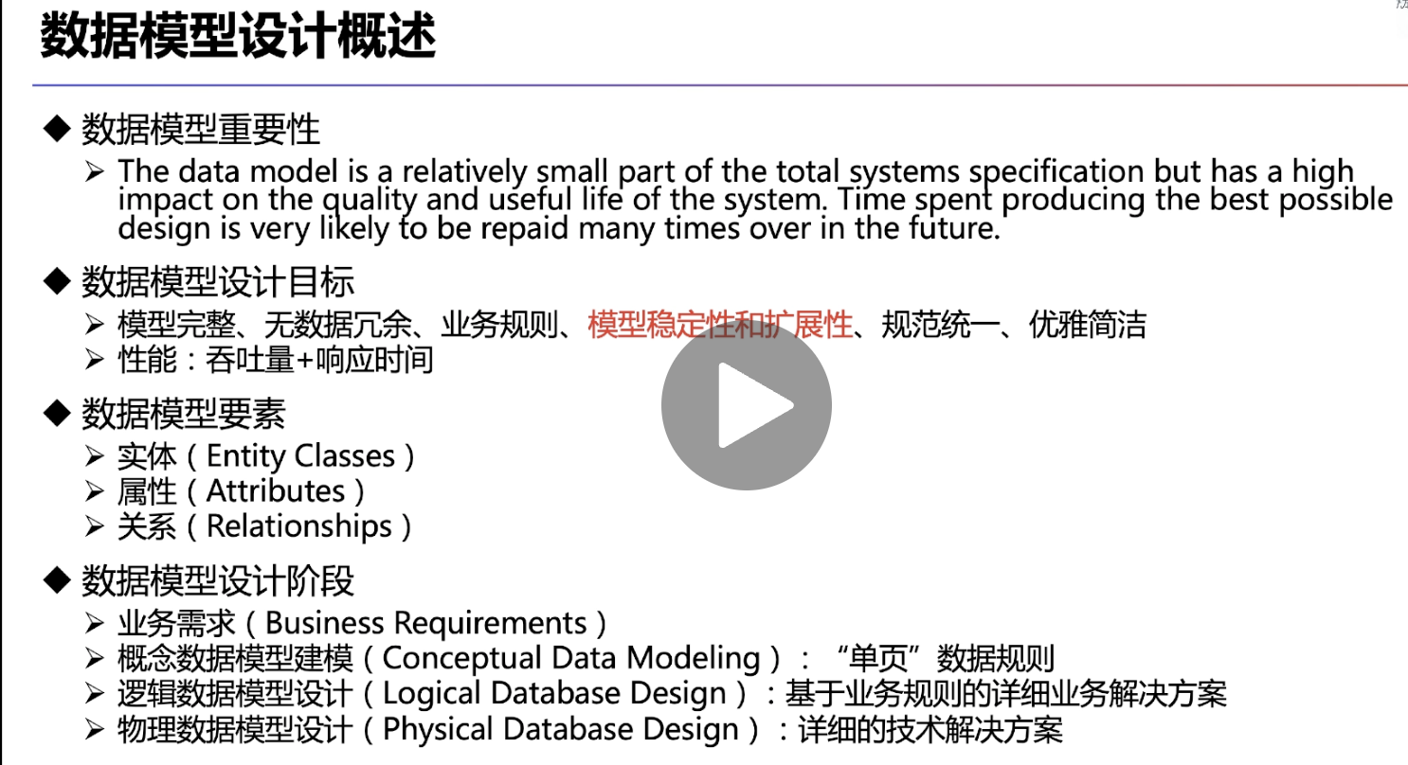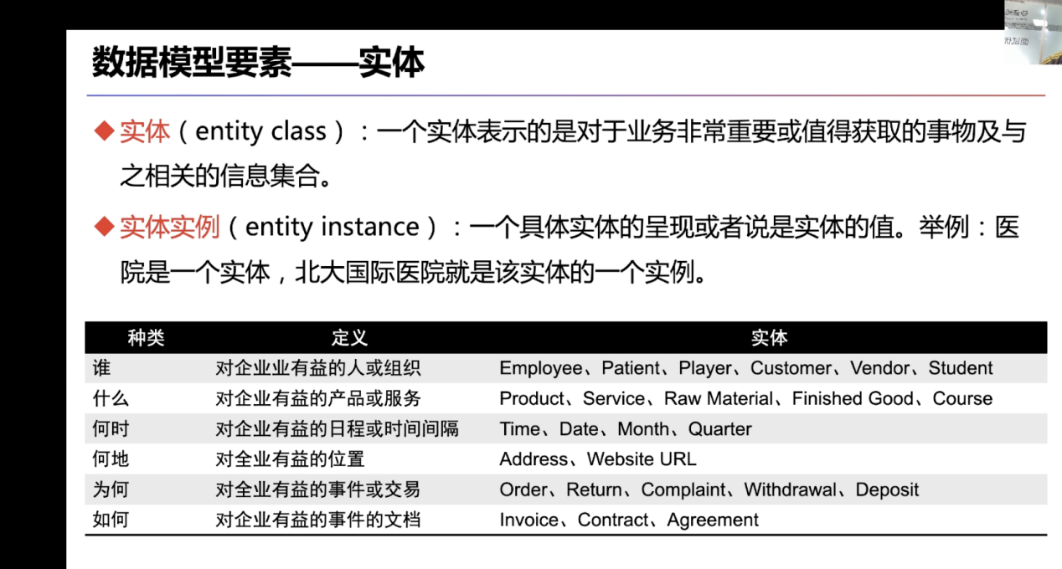

库存这种不要用-1表示无穷 而是新建一个字段 状态要分多个不要耦合到一个

属性要相互独立 完全穷尽

属性是一则相对独立的信息，其值用以识别、描述、评估实体实例。

属性分组

一种划分：关键属性、基本属性、展现属性、控制属性、非功能属性、展现扩展属性、控制扩展属性等

一种划分：类别属性（Category）、继承属性（Derived）、关系属性（Relationships）、复杂属性（Complex）、多值属性（Multivalued

定义,实例,关系,日志,建模法

"定义"：指明实体和属性的含义和特征。在数据建模中，我们需要确定要表示的实体和它们的属性。例如，在一个学生信息管理系统中，我们可能需要定义学生实体和与之相关的属性，如学生姓名、年龄、性别等。

"实例"：具体的实体对象。在数据建模中，实例是指实际存在的、具体的实体。举个例子，在学生信息管理系统中，一个具体的学生张三就是一个学生实例。

"关系"：不同实体之间的联系。在数据建模中，关系描述了实体之间的相关性、依赖或连接。以学生信息管理系统为例，学生和课程之间可能存在选修关系，表示学生可以选择多门课程，而课程可以被多个学生选修。

"日志"：记录事件的发生和顺序。在数据建模中，特别在日志建模法中，日志记录了系统中各种事件的发生时间和顺序。通过记录事件，可以更好地理解系统的行为和状态转换。

